目次 頁
一、摘要 ---------------------------------------------------------------------------- 2
二、目的 ---------------------------------------------------------------------------- 2
三、行程 ---------------------------------------------------------------------------- 3
四、內容 ---------------------------------------------------------------------------- 4
五、心得 ---------------------------------------------------------------------------- 24
六、建議 ---------------------------------------------------------------------------- 25
一、摘要
春石斛蘭為世界前三大蘭花產業之一，但是台灣石斛蘭之外銷值約為300萬台幣，僅佔蘭花總外銷值之0.1%。與蝴蝶蘭之75.2%、蕙蘭之13.9%、文心蘭之10.6%等相距甚遠，因此外銷市場仍有許多發展空間。愛知縣為日本最大之春石斛蘭產地，約佔日本總栽培面積之三分之ㄧ，第二大產區為岡山縣。因此，此次研習赴日本愛知縣及岡山縣，除了於合作單位研習春石斛蘭之栽培技術，並拜訪日本10家春石斛蘭業者、及東海市立農業中心與岡山、京都大學之研究人員，進行日本產業現況與學術研究現況調查，並建立未來與日本之產、學界建立合作共識，可作為未來台日雙方合作之交流平台。

二、目的
1. 建立台日春石斛蘭之產、學界交流平台。
2. 導入日方研究資訊及栽培技術，作為台灣發展春石斛蘭產業之參考。
三、行程

日期 | 訪問機構及行程
2010/10/17  (星期日) | 出發  台灣桃園機場 (CX 530)(11:55)→日本名古屋機場 (15:40) →歧阜旅館
2010/10/18  (星期一) | 07:00與市橋教授會合  1. 淺井大桂園  乘船  2. 磯貝蘭園  3. 皿位農園  乘船  4. ‘Banaba 之里’ 花園  晚餐→歧阜旅館
2010/10/19  (星期二) | 07:00與市橋教授會合  - 愛知縣東海市立農業中心及愛知縣花卉溫室園藝組合連合會 酒井廣藏局長  - 山一園藝  - 伊藤園  - 大將蘭園  晚餐→歧阜旅館
2010/10/20  (星期三) | 07:00與市橋教授會合  愛知縣→岡山縣  1. 山本蘭園  - 岡山大學資源生物科學研究所  晚餐→岡山旅館
2010/10/21  (星期四) | 07:00租車，由市橋教授開車  1. バイオ·U 蘭園  2. 武田蘭園  3. 橋本蘭園  岡山→京都旅館
2010/10/22  (星期五) | 08:30與京都大學土井元章教授於旅館會合  - 京都大學蔬菜花卉園藝學研究室  - 京都花卉市集及傳統市場  晚餐→京都旅館
2010/10/23  (星期六) | 回國  京都→名古屋機場(CX 531) (18:40) →台灣桃園機場(21:00)
四、內容
第一天抵達日本後，搭乘名鉄前往歧阜時，抬頭觀看車內廣告看板，結果一眼即看見名鉄公司與旅行社合作推出之台北花博旅遊行程廣告，介紹以花、水、及新世界為主題之3-4日花博行程。看到自己國家第一次所舉辦之花卉博覽會被日本視為重點推銷之旅遊行程，感到很興奮。
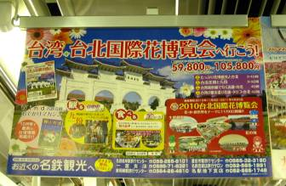

抵達歧阜時，市橋正一教授夫婦已在車站迎接我們，一番寒暄後隨即一同前往旅館，然後與市橋教授外出晚餐後，結束第一天之行程。

第二天: 愛知縣蘭園參訪
1. 浅井大桂園
參訪行程之第一站來到位於愛知縣知多郡之浅井大桂園，此蘭園位於知多半島北部，園主是溫文儒雅的淺井信之先生。此蘭園栽培面積1,000坪，除了栽培春石斛蘭，亦栽培許多其他蘭屬植物。溫室為玻璃溫室，有上開式天窗、遮陰網及保溫塑膠布，無水牆，但有內循環風扇。
此蘭園在泰國有1,200坪農場及組培室，在泰國生產之嘉德麗雅蘭組培苗，運回日本出瓶，以水苔為介質，栽植於3 cm盆，經栽培一年後移植至6 cm盆，以水苔添加日本國產之杉樹皮為介質。再經過6個月後移植至9 cm盆，添加紐西蘭進口之樹皮為介質。至於春石斛蘭之繁殖，則以莖段扦插苗為主。將上節位帶有休眠芽之莖段剪下，然後平鋪於塑膠布上，不需施肥，僅需偶爾施水，經2-3個月後即可發芽。然後將芽剪下，以水苔加杉樹皮為介質，以單芽為單位進行上盆作業。約經一年後，視出貨需求，將3-7芽合植換盆，以樹皮為介質。

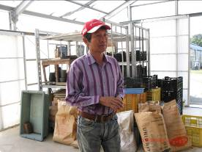
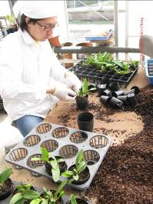

淺井大桂園社長—浅井信之先生 嘉德麗雅蘭換盆情形
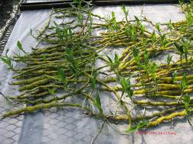
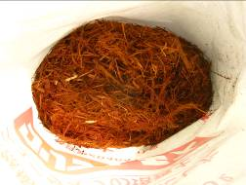
日本蘭花栽培常用介質—杉樹皮 春石斛蘭莖段萌芽情形

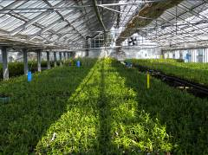

春石斛蘭育苗情形 浅井大桂園品種權標籤

2. 磯貝蘭園
離開浅井大桂園後，南下至知多半島最南端之師崎港，簡單午餐後搭乘輪船約40分鐘至渥美半島之伊良湖港，在港口迎接我們的是磯貝蘭園園主—磯貝長信先生。
此蘭園面積為1,500坪，溫室有玻璃開天窗式溫室及塑膠溫室二種，僅栽培春石斛蘭，品種數約有10個。以直立式莖段扦插進行種苗繁殖，介質為泥炭土，此與一般以水苔為介質者不同。扦插期間不施肥，僅偶爾施水，單芽上盆之後則以椰纖作為栽培介質。爲求同一組盆之莖段高度一致，於停心(止葉產生)後，將挑選高度相同之莖段進行組合盆。然後約於8月底將組合盆送至山上催花，至10月中旬下山於溫室中開花，然後於12月開始出貨。每年出貨量約為3-4萬盆之組合盆。
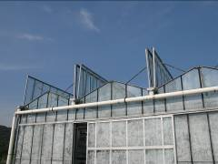
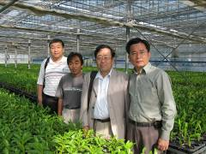
左二為磯貝長信先生 磯貝蘭園之玻璃天窗式溫室

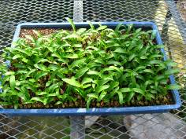
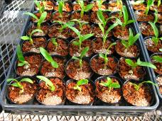

莖段直立式扦插 單芽上盆
- 皿位農園
離磯貝蘭園不遠之皿位農園，園主為其業務主要為自國外進口觀葉植物，經短期栽培或包裝後即出貨販售。
市橋教授說明，因為蝴蝶蘭之高單價及高市佔率，因此目前許多花卉業者在本業之花卉之外，亦兼栽培蝴蝶蘭，所以此農園亦自2009年10月開始嘗試進口蝴蝶蘭栽培販售。在球根種球處理溫室中，以空調設備控制溫度，利用裝球根之籃框堆起作為床架，栽培自廣州進口之2.8寸盆蝴蝶蘭苗株，進口價格為150日圓。由已開花之展示品種看來，皆為台灣之品種。而因為缺乏栽培經驗，種苗品質並不佳，且花瓣上多有灰黴病。出貨時以不同花色混合組盆，此有別於一般日本拍賣市場以單花色組盆之慣例。
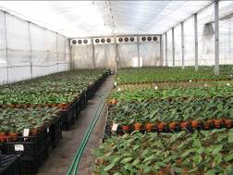
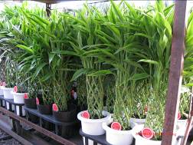

進口之觀葉植物 由廣州進口之蝴蝶蘭苗
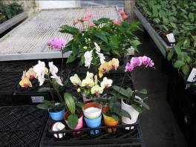
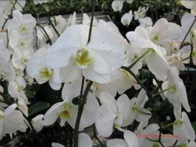
蝴蝶蘭品種展示 花瓣上多有灰黴病
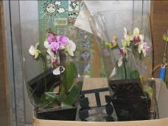

混合包裝方式有別於一般蝴蝶蘭組合盆

參觀皿位農園後，再度到伊良湖港搭船回到師崎港。市橋教授開車帶我們至’Nabana之里’花園參觀大理花特展及花園夜景，並簡單用餐後回到旅館已是晚間十點，結束一天豐富的行程。

第三天: 愛知縣蘭園及研究單位參訪
早上7時，市橋教授已來到旅館接我們，這一天主要拜訪東海市之業者及東海市立農業中心。

- 東海市立農業中心
東海市立農業中心成立於1983年，面積為2.2公頃，目的為振興東海市之農業及綠美化。除了研究，農民教育、農家生活改善以及農產品販售亦是業務重心。東海市自1965年開始有許多業者開始栽培東亞蘭，1975年開始則有春石斛蘭及嘉德麗雅蘭與蝴蝶蘭之栽培，爲因應業者需求，東海市立農業中心開始從事蘭花育種及研究，以春石斛蘭及東亞蘭為主。春石斛蘭之育種目標為唇瓣無黃色或黑色之純色花，每年約授粉10個組合，每個組合培養300-500株實生苗進行選種。在實生苗之組培育苗上，依所長多年之經驗認為以固體配合液體之二相培養，可促進苗株生長並控制苗量，而培養基之氮素含量亦須調整，以避免實生苗大量分生繁殖。
26年來，農業中心已有12個蘭花品種取得品種權，其中3個為東亞蘭、9個為春石斛蘭。育種實生苗之選拔，非由研究人員決定，而由市內之栽培業者共同選拔，再評估是否申請品種權。因為品種權屬於東海市之財產，因此品種只可授權予東海市之業者進行栽培，但是可提供材料予學術單位進行研究。東亞蘭之品種因為更新極快，因此品種僅可授權一次，而春石斛蘭之品種壽命長，因此可長期授權。

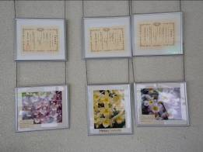
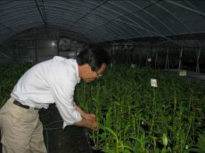
所長 蟹江正文 春石斛蘭品種權
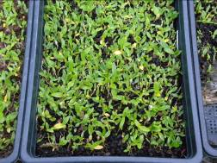
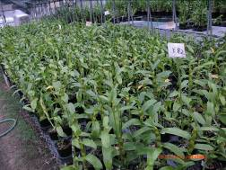
春石斛蘭實生苗培育，以樹皮為介質

- 山一園藝
來到此蘭園見到笑口常開的園主山口先生，感到十分親切。此蘭園栽培面積約為1,800坪，是栽培管理相當良好蘭園，僅栽培春石斛蘭，並從事育種工作，以栽培自有品種為主。因為多年栽培自有品種，因此可以掌控較佳之開花品質。我們拜訪的時期，正好是上山催花的植株下山約2星期，可見植株假球莖上之許多節位均已抽出花梗，看來應會開出高品質之花朵。園主指出，上山催花前以100-200 ppm之BA處理植株，可增加抽梗節位提高品質，但是施用之濃度需視品種精確控制，否則會造成畸形花。另外，爲了避免新芽高度過高造成影響花朵開放，此蘭園利用密植法控制新芽高度。
此蘭園亦以莖段平行扦插法種苗繁殖，雖然多數業者扦插時不使用介質，但此蘭園認為使用水苔可促進扦插苗之生長。待發芽後則仍以水苔包裹新芽種植至穴盤，待株高約達12cm 時，則以9號樹皮覆於原有之水苔位圍進行上盆，並添加緩效性肥料(ロンーグ)。上盆後每週以稀釋2,500 -3,000倍之18-18-18 (N-P₂O₅-K₂O)之液肥澆灌2次，光線則控制於 50,000 lx。另外，在當地之環境，園主於夏季夜晚會於園中進行噴霧提高溼度，以促進植株之生長。

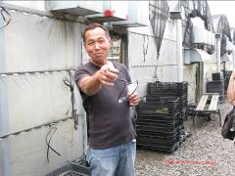
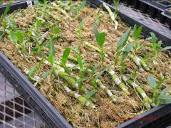

園主 山口先生 莖段扦插苗上盆作業

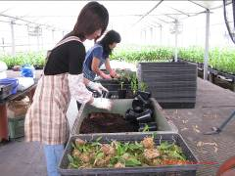
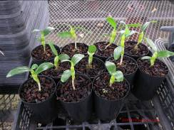

莖段扦插苗上盆作業 剛上盆之小苗

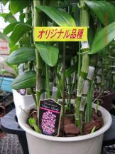
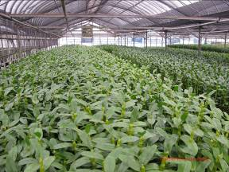

山一園藝自有品種 利用密植法抑制新芽長度

- 伊藤園藝場
蘭園園主天野先生是個大嗓門樂天派的人，看到我們來訪相當熱情。此蘭園栽培面積約為2,500坪，是此行參訪之蘭園中面積最大者。農場海拔高度約1,700 m，工作人員計有7人，僅栽培春石斛蘭。園主跟從岳父開始栽培春石斛蘭，已有40年經驗，並且從事育種工作。所栽培之品種幾乎都具有品種權，除了自有品種，部分為來自山本蘭園之品種。此蘭園面積大，可能因人手不足，部分植株之擺放有些雜亂無章，但是基本上仍保有一定之品質。
此蘭園只使用大陸水苔為介質，此與其他蘭園有極大不同。園主表示，雖然有些業者兼用樹皮作為中大苗之介質，且水分管理較容易。但是樹皮介質易乾、耗水量較多，且花朵壽命較短。因此，雖然水苔栽培之管理較為困難，但是因為其蘭園海拔較高、水源較不足，且爲了維持開花品質，仍全程使用水苔。因其蘭園位於海拔較高處，9月中旬時夜溫可降至10-15℃，使頂芽停止生長，而於11月底開花、12月出貨。

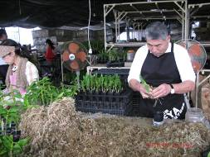
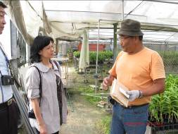
伊藤園藝場園主伴野良樹先生
僅以大陸水苔為介質

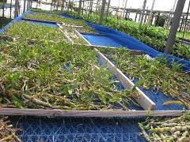
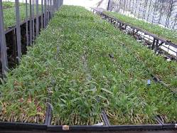

莖段扦插情形

- 大將園
此蘭園栽培面積約為900 坪，僅栽培春石斛蘭。園主大橋將人先生亦從事育種工作，因為面積不大，因此以栽培自有品種為主。栽培法為一般業者之慣行法，並無特殊之處，產品以5寸盆4株、6寸盆5株、及7寸盆7株進行組盆。因為以自有品種為主，因此較能掌握品種習性，對於植株成熟度之判斷亦較有把握。通常以最頂端節間之顏色及硬度作為判斷指標，而品種不同略有差異，僅能由多年累積之經驗進行判斷。

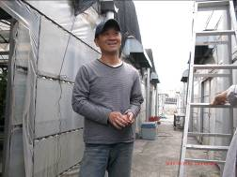
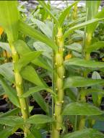

園主大橋將人先生 已抽梗之植株
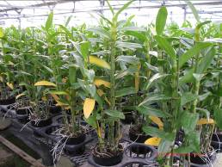
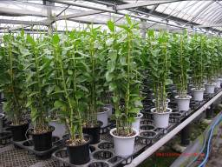
催花不易落葉品種 催花易落葉品種

第四天: 岡山縣蘭園及研究單位參訪
早上7時，市橋教授已來到旅館接我們同赴岡山縣，搭乘 2小時之新幹線來到岡山車站，迎接我們的正是山本蘭園之園主山本博文先生。

- 山本蘭園
山本蘭園成立於1952年，由山本二郎先生創立，目前由其子山本博文經營。其國內之本場位於岡山縣計有3,000坪分屬兩處，一為西大寺農場，有11棟溫室，產品主銷國內市場。另一為政津農場，新式荷蘭溫室，產品主要供應日本國內之業者。年出貨量約為12-13萬盆，出貨多集中於年底，夏季則因高溫使花朵壽命縮短，因此不常出貨。另外，在夏威夷及泰國亦有農場，夏威夷農場於1974年成立，面積約5萬平方公尺，年產數百萬苗。產品主要供應美國本土及南美洲。而泰國農場於1982年成立，主要:生產組培分生苗及小苗，早期供應日本及夏威夷之農場，目前亦供應予歐美之大規模生産者。
在育種方面，每年交配100個以上之組合，年產1萬株以上之實生苗。選擇花型、色彩、花朵壽命等性狀優良之品種進行商品化。目前為止已交配過4,000個以上組合，於RHS登錄之雜交種超過500個。以 ’Yamamoto Dendrobium’之名，在國際蘭花市場上獨立成單一項目。目前歐美各國所栽培之品種中，有80% 為山本蘭園之品種。
其經營策略為於日本育成之品種，送至泰國之農場進行組培繁殖，經由夏威夷農場及海外代理店行銷歐美及全球。因此各地皆有海外代理商，在歐洲於1997年訂定契約，由Floricultura公司代理。韓國則於2005年訂定契約，由金花種苗公司代理。而巴西及阿根廷，則於於2007年訂定契約，由セルジオ・タテイシ(立石)＆生産者聯盟 INOVAFLOR代理。至於台灣及中國地區則於2010年訂定契約，由大漢科技公司代理，目前提供2個品種由大漢公司試種及銷售。
其栽培施肥法採低濃度高頻率之方式，而何時停止施肥以避免影響開花是關鍵。山本先生指出花期調節以提高夜溫至25 ℃以抑制抽梗，而低溫催花時須配合遮蔭以防止落葉，上山催花處理後移至山下，不可驟然予以高溫，否則易產生高芽。
當我們向山本先生請教其對台灣發展春石斛蘭產業之看法時，山本先生表示若能建立外銷運輸技術，則有可能進行與外銷國之接力栽培。運輸期間需低光以避免落葉，至於溫度則不可高於20 ℃。至於品種，山本先生認為仍需開發自有品種，而台灣平地可能不適合栽培，需找出適合之地點。

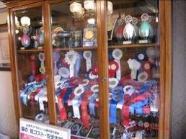
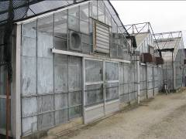

山本蘭園品種得獎無數 山本蘭園溫室
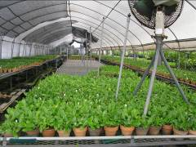
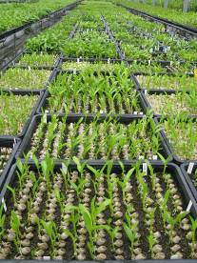

春石斛蘭實生苗培育

春石斛蘭單芽扦插繁殖
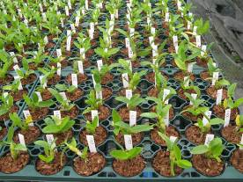
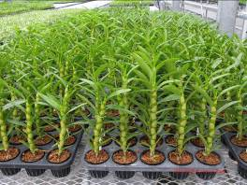
單芽上盆栽植 大苗培育
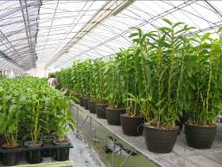
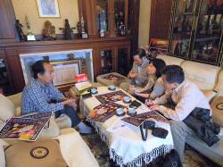
大苗及開花株 左一為園主山本博文先生
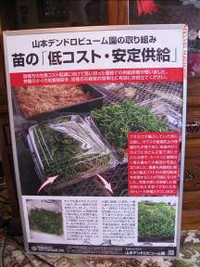
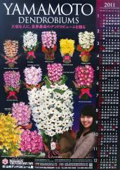

山本蘭園最新品種 泰國組培場之種苗外銷包裝方式

- 岡山大學
來到岡山大學資源植物科學研究所，與想像中之大學並不相同，因為園區內只有一棟建築物，並無廣大校地與設施。其前身為1914年由大原孫三郎所成立之大原農業研究所，至1952年改制為岡山大学農学部附属大原農業研究所，1988年改稱為資源植物科學研究所，以糧食作物為研究重點，
接待我們的是近藤秀樹助理教授，其為蘭科植物病毒專家，曾發表有關蘭花斑點病毒(Orchid fleck virus，一種無蛋白鞘之病毒)基因結構、感染途徑及鑑定方式之報告，其可感染許多蘭科植物，在日本首度於蕙蘭屬發現此病毒，未來台灣若有需相關研究資訊可與其聯繫。

第五天: 岡山縣蘭園參訪
- バイオ·U 蘭園
此蘭園為僅次於河野メリクロン社、及向山蘭園之日本第三大蘭花種苗生產公司。因為以栽培東亞蘭起家，所以目前仍以東亞蘭之育種及育苗為主，但是亦有栽培蝴蝶蘭、文心蘭、春石斛蘭、細葉蘭、軛瓣蘭等。由父子共同經營，父親負責組培，兒子則負責新品種開發及栽培。在春石斛蘭育種方面，每年約雜交50個組合，最主要育種目標為育成不需上山低溫處理亦能開花之品種。
在組培方面，園主表示以PLB進行分生苗之繁殖仍有變異的問題，以春石斛蘭而言，品種發生變異之比率約為2% (即，約50個品種中會有1個品種發生變異)。但是因為組培之增殖速度遠較扦插為快，因此仍願意冒變異之危險進行組培繁殖。一般而言，若以單一個體欲繁殖5000苗，利用組培定芽繁殖約需1年，利用PLB約需6個月，而莖段扦插法則須需1.5年。而母株之倍體數亦影響繁殖率，一般而言，四倍體植株之繁殖較二倍體困難。因此園主利用液體培養方式來提高四倍體植株之繁殖率。另外，若母株已感染病毒，園主指出利用薄層培養方式誘導PLB，有可能篩選到無病毒株。除了組培技術，在組培容器方面，此蘭園亦開發多種容器，部分並已有專利權，可以感受到園主在組培方面下了極大工夫。
在栽培方面，為了便於管理，此蘭園以近似於東亞蘭之栽培方式栽培春石斛蘭，亦即，利用樹皮為介質，以噴灌方式進行施水及施肥。另外，與一般日本業者不同之栽培法為，不利用莖段扦插進行繁殖，而以組培法繁殖種苗，然後利用組培苗有較佳萌芽性之特性，苗株出瓶上盆後直至開花，不再進行換盆，以降低換盆成本，稱為一次栽培法，並大力推廣此種栽培模式。因為一般業者以購入組培苗做為採穗母株，所以種苗成本較便宜。但是若以組培苗直接作為開花株，則種苗成本提高。因此，此蘭園亦生產大量組培苗，以較低之價格提供給願意嘗試一次栽培法之業者。但是有其他業者認為春石斛蘭是以多株組合盆出售，為了使植株高度一致，在催花前選擇高度一致的植株進行組盆是必需的，因此質疑一次栽培法之適用性。
整體而言，此蘭園無論組培或栽培方式，都是我們此行所參訪的蘭園中較為特殊的。
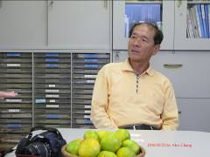
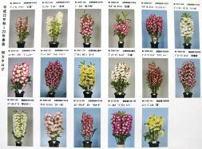

園主 氏家正德 先生 今年度最新品種
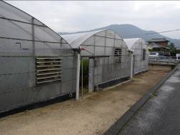
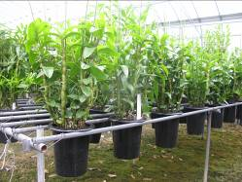
日本少數具有大型風扇設備之溫室 一次栽培法使組盆苗之高度不一
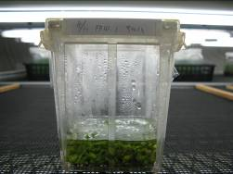
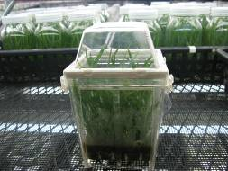

東亞蘭液體培養—增殖 東亞蘭液體培養—定瓶
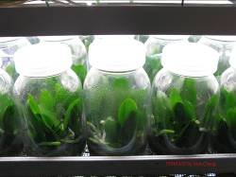
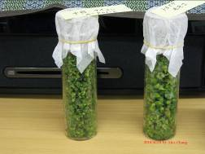

東亞蘭芽球運輸方式 蝴蝶蘭定瓶培養

- 武田蘭園
此蘭園僅栽培春石斛蘭盆花，因為四周為住宅區，因此施藥或是加溫機之噪音常造成鄰居困擾，也影響其栽培上之困難。溫室面積為1500 m²，但是品種約有30個，是小型蘭園中少見培養多個品種的蘭園。目前仍處於摸索階段，栽培方式與愛知縣之業者相似，但是不同於一般業者使用塑膠盆，而使用陶盆為容器。原因為陶盆之透氣性較塑膠盆為佳，有利於根系生長，而且因為較重，不易造成植株倒伏。
在園中可發現有些品種極易因低溫而落葉，但園主表示春石斛蘭於葉腋開花，若開花期仍有許多葉片將影響花朵之開花方向，反而需要人工除葉，因此落葉品種不一定是缺點。而園中另有些品種產生高芽或於頂芽開花，皆無法成為商品，關於此點，園主認為對品種特性還在摸索中，由於植株之成熟度判斷目前僅能以手感受假球莖之硬度來判別，因此經驗非常重要，判斷可將哪些植株送上山催花是成敗的關鍵之ㄧ。而催花處理後送下山之植株，因為溫室無控溫設備，因此若突遇高溫則極易產生高芽。

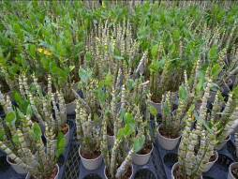
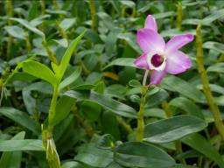
產生高芽及頂芽開花 易落葉品種

- 橋本蘭園
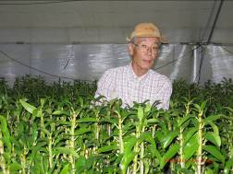
此蘭園溫室面積為8000 m²，僅栽培春石斛蘭盆花，被視為岡山縣春石斛蘭業者之領導者，由父子二人共同經營。因為認為施水為栽培成敗之關鍵，因此目前為止施水工作仍由父親親自進行，其它栽培如換盆、扦插等工作則由從業員擔任。
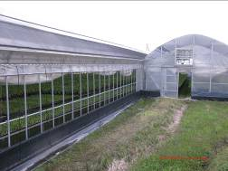
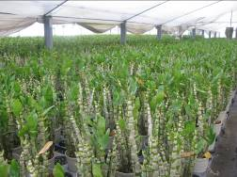
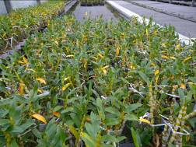
橋本蘭園溫室 園主橋本寬 先生
抽梗株多已落葉
第六天: 京都大學及花卉市集與傳統市場參訪
這一天早上京都大學土井元章教授來到旅館與我們會合，然後帶我們搭地下鐵再轉乘計程車抵達京都大學。
1. 京都大學
農學部資源生物科學科之蔬菜花卉園藝研究室，除了土井元章教授之外，尚有微生物專家之細川宗孝副教授、及組培專家水田洋一助理教授。研究室中各式進行基因轉殖、分子生物、營養分析研究等之設備齊全。目前之研究主題為花卉誘變育種、利用化學法或轉因子(transposon)檢測組培變異培植體、類病毒(viroid)對菊花之影響、以及新栽培介質之開發等。
其研究中較令人感興趣的是水田教授所研發之不利用殺菌釜及無菌操作台之組培技術。其將多種藥劑配成之殺菌劑加入培養基中，則培養基可不經高壓殺菌而抑制微生物繁殖，而培養材料亦只需浸泡於殺菌劑中數秒，即可移植至培養基中，此過程完全不需要無菌操作台。根據水田教授所述，此殺菌劑若控制在適當濃度，不會影響培植體發育，且已在馬鈴薯及菊花之試驗中得到證明。
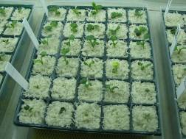
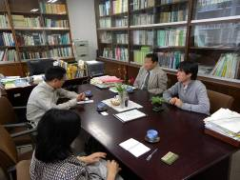
右二為土井教授、右一為細川教授 新栽培介質之開發

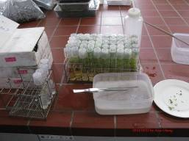
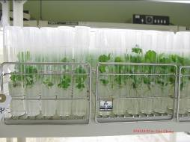
非利用無菌台之移植操作
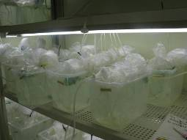
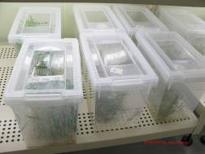

大容量液體培養 大容量固體培養

2. 京都花市及傳統市場
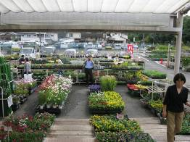
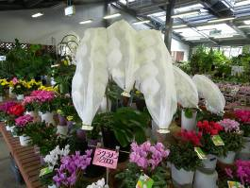
午餐後，由細川教授帶我們參觀京都之花卉市集。此市集販售附近農戶所栽培之花卉、蔬菜苗以及少數進口花材。因為沒有經由拍賣市場，所以售價較一般之零售店便宜。市集規模雖不大，但是仍可看出一般日本民眾之用花習性。一般而言，切花以國產菊花為主，以單一顏色或種類為一束販售。拜拜用之菊花切花，則混合數種花色之菊花為一束。盆花方面以一年生草花為主，菊花仍為大宗，品種及花色極為多樣，亦有利用偃枝法做出特殊造型。因為購花者多為自家擺設用，因此高單價之蘭科盆花數量極少。以蝴蝶蘭為例，單株雙梗之中型白花售價為3,800日圓，3株之大白花組合盆售價為12,600日圓，而相似之產品於位傳統市場之花店內，則售價為12,836日圓，5株者則為27,510日圓。東亞蘭盆花則為6,200-6,500日圓。

京都花市 蝴蝶蘭組盆花售價12,600日圓
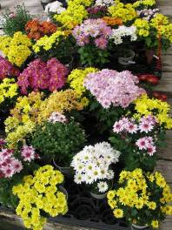
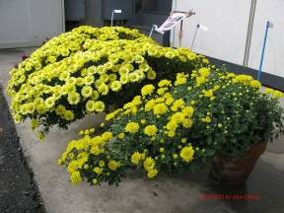

菊花盆花販售區 偃枝造型菊花盆花

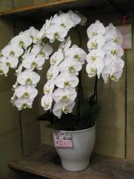
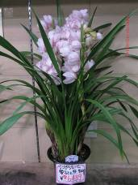

蝴蝶蘭組盆花售價27,510日圓 東亞蘭組盆花售價6,489日圓

五、心得
日本春石斛蘭產業之發展起始於1970 - 1980 年代之高經濟成長期，而相關之生理研究則多發表於1980 至1990 年代前期。根據日本農林水產省之統計資料，自1992 年至2006 年，日本之批發銷售量皆維持於約220 萬盆，但是自2007 年起降至200 萬盆以下。至於單盆批發價則由1992年之1264 日圓，逐漸降至2008 年之835 日圓。因其主要市場集中於12 月作為年終贈禮，因此無論育種、栽培技術及研究方向，皆以能於12 月初開花為目的。而日本之春石斛蘭因為品種眾多且生理特性差異極大，因此造成開花調節之困難，而又因為市場需求主要集中於12 月底，植株過早或過晚開花皆造成價格大幅滑落，成為產業發展之瓶頸。而有別於日本之消費市場，台灣或是華人地區之花卉消費主要集中於農曆新年，因此，不論在品種選擇或技術研發，仍需開發適合台灣環境之品種及技術。
此次研習，發現除了バイオ·U 蘭園提倡之一次栽培法，其它各家蘭園之栽培介質及栽培方法皆大同小異，但是呈現之品質仍有極大差異。歸究其主要原因在於品種之不同，及對於品種生理習性之瞭解程度不同。業者共同的心聲為若非經數年之長期栽培，無法確切掌握該品種之開花時期。另外則是使用之介質及盆器大小不同，例如同為使用樹皮，但是大小有差異，而上盆至開花之換盆次數不一，使用之盆器大小亦無統一規格。
因為日本主要之銷售季為12月，為了使原為2-3月開花之春石斛蘭提早於11月底至12月初開花，需進行促成栽培。目前為止，日本之春石斛蘭業者仍以於夏末將植株運送到山上為主要之催花手段，幾乎沒有催花之冷房設備，此方式相似於台灣於夏季將蝴蝶蘭送至山上之催花模式。但是因為氣候變化難以預測，所以催花效果亦難以控制。而影響催花效果之另一因素為植株成熟度之判斷，因為春石斛蘭於停心之後假球莖開始肥大，假球莖需達成熟階段之後才可感應低溫而開花。因為目前尚無量化之鑑定指標可判斷假球莖是否已成熟，因此全賴栽培者之經驗，成為催花之最大障礙。
此次研習期間，正好是春石斛蘭上山催花後剛回到平地溫室的時期，因此花梗尚未抽出，無法得知催花之效果及品種花色，甚為遺憾。但詢問業者日本市場較偏好之花色時，多數業者回答是粉紅色。此與日本消費者對蝴蝶蘭之白花較為喜好之印象有些不同。而部分業者指出，因為市場長期低迷，為降低售價及提高家用花之需求，有些業者亦朝向矮化及迷你化之育種及栽培技術之研究，關於此點亦可作為台灣未來研究方向之參考。
另外，有關京都大學之不利用殺菌釜及無菌操作台之組培技術，以及10公升以上之超大容量培養方式，將是未來降低組培成本之研究趨勢，亦可提供國內研究者新的研究思維。

六、建議
1. 春石斛蘭容易進行無性繁殖，因此農民購買一次種苗後即可自行繁殖種苗。因此新品種若無品種權之保護，育種者幾無保障。若欲發展春石斛蘭產業，台灣應加速開發自有品種，並取得品種權。
2. 目前台灣春石斛蘭之自有品種極少，多以外國品種為主。而雖然品種繁多，但是因品種間之生育習性有極大差異，因此若非長年栽培累積經驗，不易掌握品種特性，因而造成品質不均等諸多問題。因此台灣需開發適合本地栽培之品種，並掌握品種生育習性，尤其是假球莖成熟度之判定指標。
3. 日本因為經濟不景氣，近年來春石斛蘭之產量及單價皆有下滑趨勢，並有產業外移現象。台灣若欲發展春石斛蘭產業，外銷市場之評估相當重要。為了避免與日本競爭外銷市場，若能如同蝴蝶蘭般建立兩國間之接力栽培合作模式，則應有發展空間，而外銷運輸技術之建立為成敗關鍵之ㄧ。此行中發現日本多數業者並不認為開花株落葉是個困擾，甚至認為落葉可免除人工除葉之作業，此與我們先前所得之資訊須避免開花株落葉之訊息不同，因此必須審慎釐清外銷國之消費習性，因為此將嚴重影響品種選拔及運輸技術之建立。
4. 台灣之春石斛蘭相關學術研究才剛起步，因此建議與日本之學術研究單位合作，導入相關資訊及技術，以作為台灣發展春石斛蘭產業之參考。本研究已與日本之產、學界建立合作共識，可作為未來台日雙方合作之交流平台。

